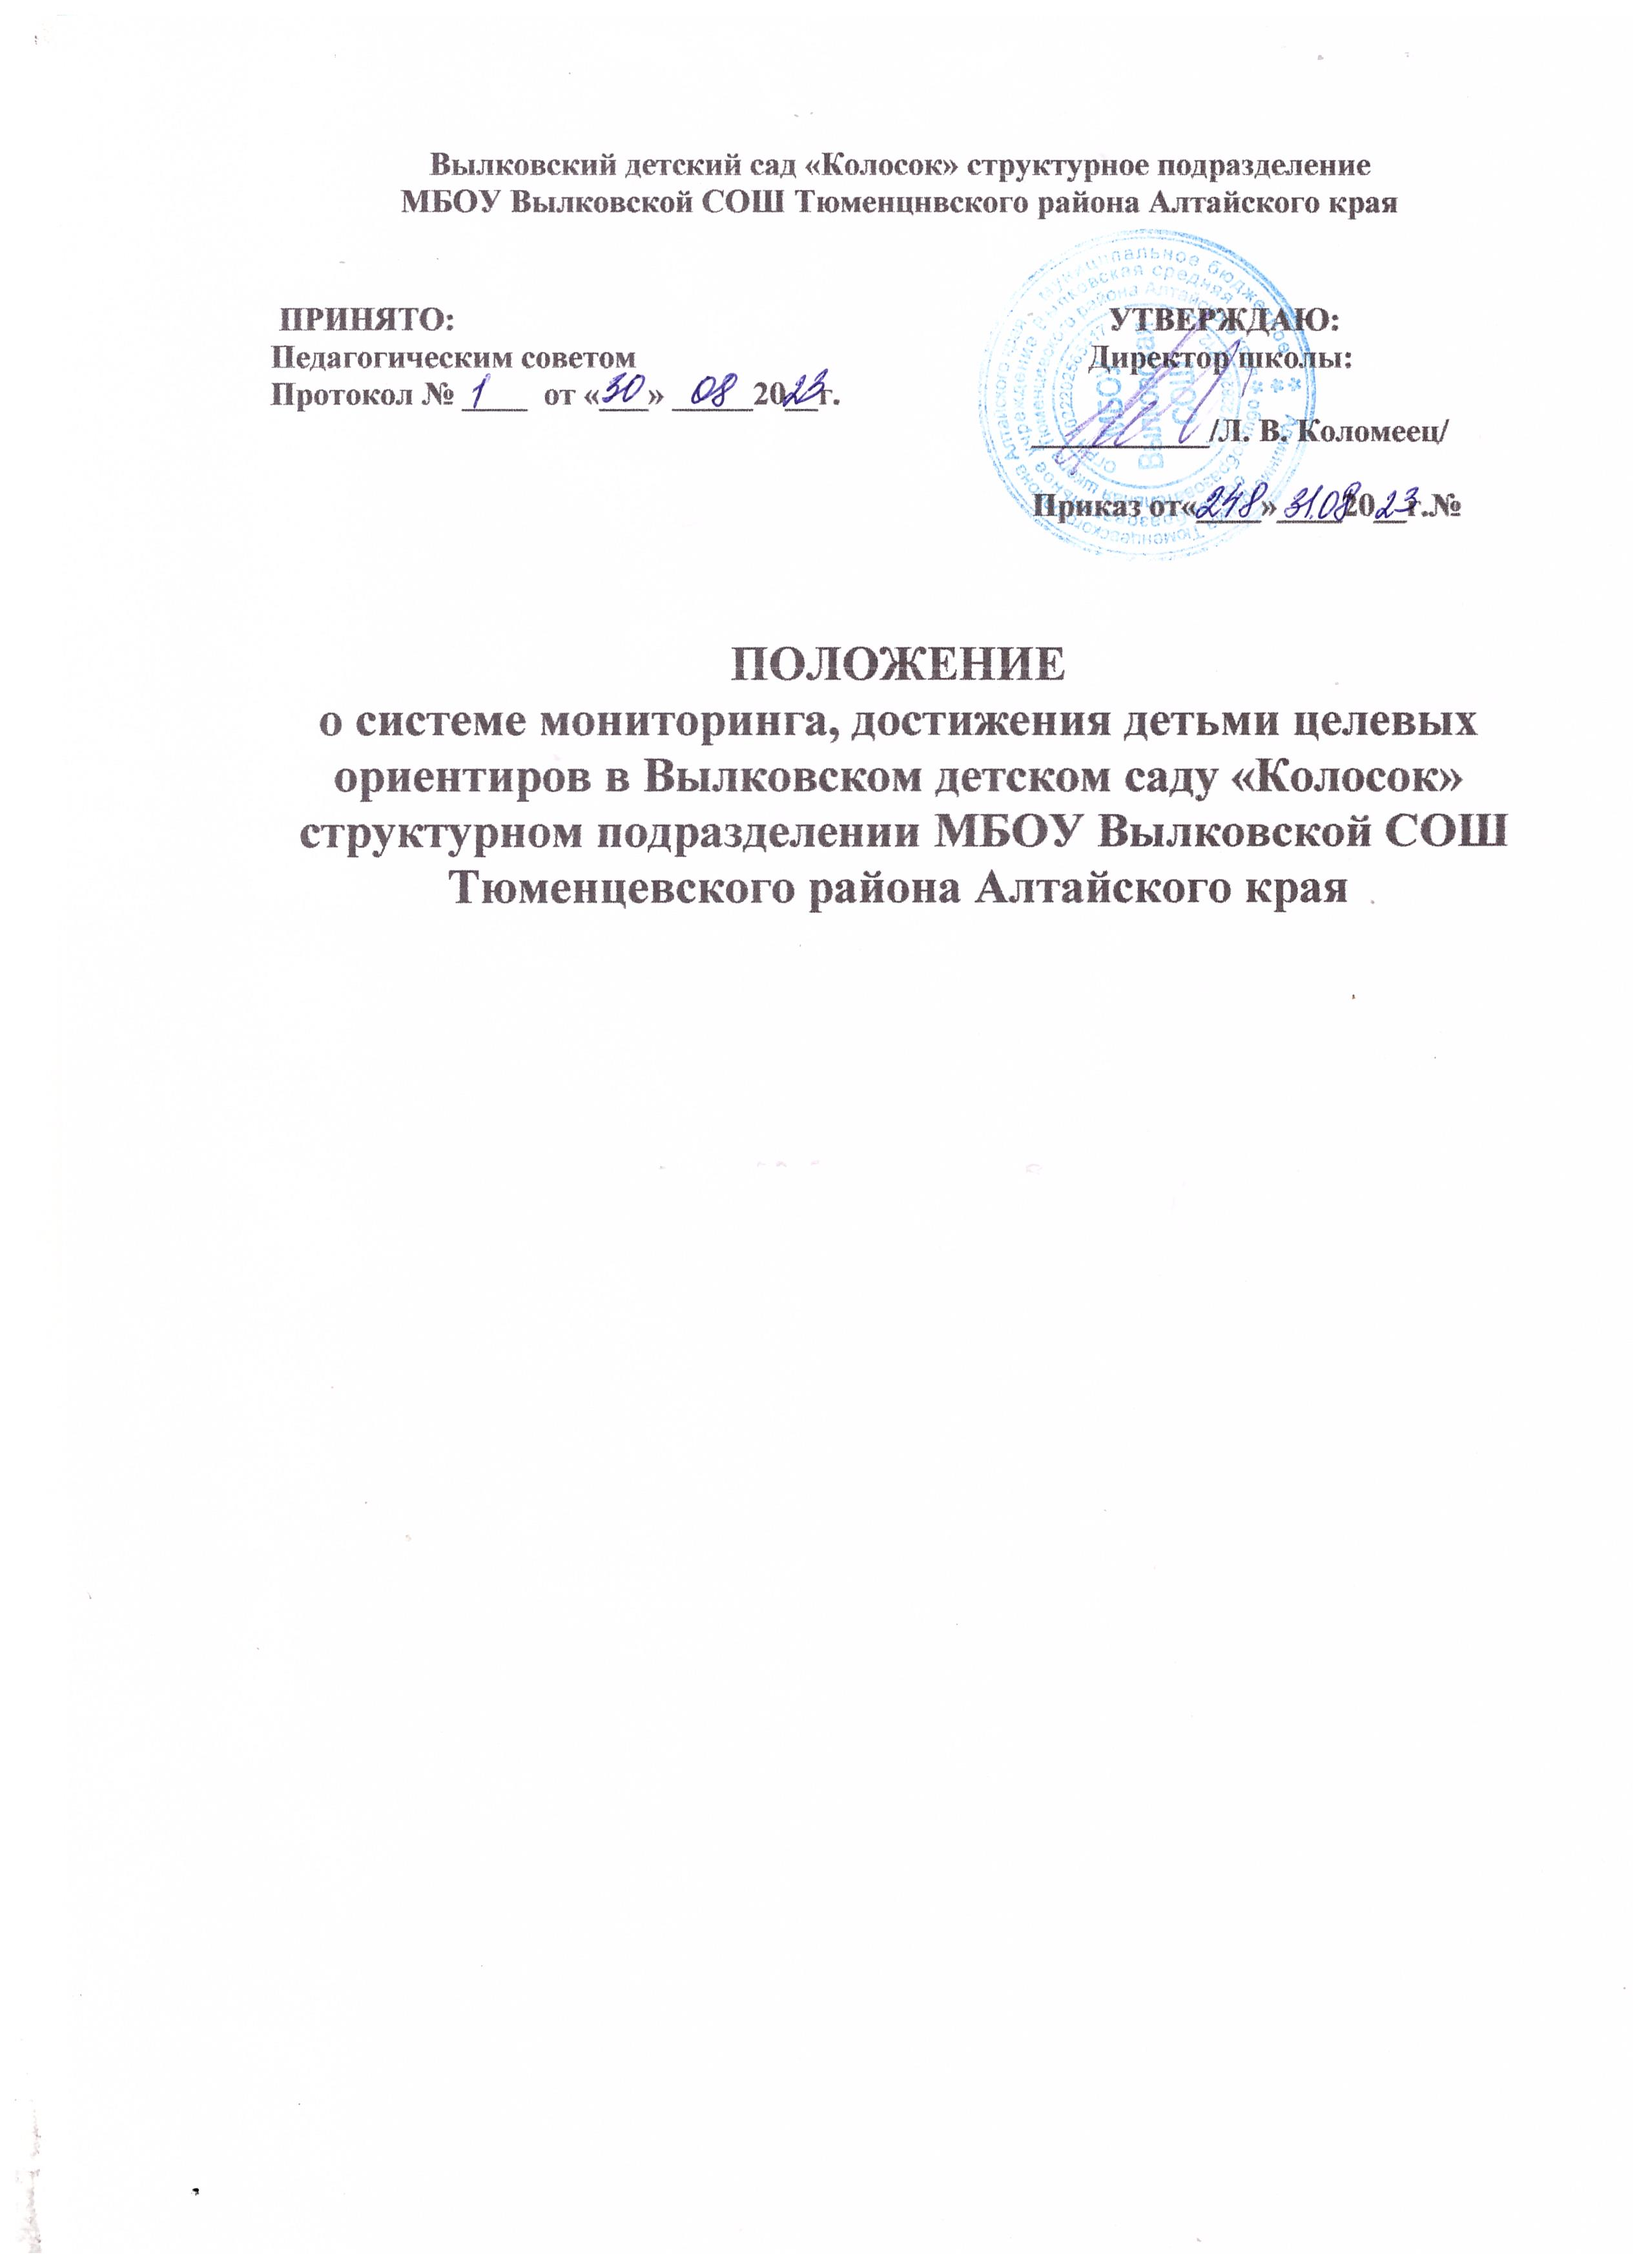

Вылковский детский сад «Колосок» структурное подразделение
МБОУ Вылковской СОШ Тюменцнвского района Алтайского края

ПРИНЯТО: УТВЕРЖДАЮ:
Педагогическим советом Директор школы:
Протокол № ____ от «___» _____20__г.
___________/Л. В. Коломеец/

Приказ от«____»____20__г.№

ПОЛОЖЕНИЕ
о системе мониторинга, достижения детьми целевых ориентиров в Вылковском детском саду «Колосок»
структурном подразделении МБОУ Вылковской СОШ Тюменцевского района Алтайского края

1. Общие положения
1.1.Положение о системе мониторинга, достижения детьми целевых ориентиров в Вылковском детском саду «Колосок» структурном подразделении МБОУ Вылковской СОШ Тюменцевского района Алтайского края (далее - Положение) определяет степень освоения ребенком образовательной программы и влияние образовательного процесса, организуемого в дошкольном учреждении на развитие дошкольника.
1.2.Настоящее положение разработано в соответствии с Конституцией Российской Федерации, Федерального закона от 29 декабря 2012 г. № 273-ФЗ «Об образовании в Российской Федерации» (далее – Федеральный закон) в редакции от 29.09.2022г., принятой ФЗ-№304) - (далее – Федеральный закон) в редакции от 29.09.2022г., принятой ФЗ-№304); Приказ Министерства просвещения РФ от 31 июля 2020 г. № 373 с изменениями от 01.12.2022 г" Об утверждении Порядка организации и осуществления образовательной деятельности по основным общеобразовательным программам дошкольного образования.
2. Задачи мониторинга
2.1. Оценить степень продвижения дошкольника в образовательной программе.
2.2. Выявить индивидуальные возможности каждого ребенка
2.3. Наметить при необходимости индивидуальный маршрут образовательной работы для максимального раскрытия детской личности
3. Организация проведения мониторинга
3.1. Мониторинг включает в себя два компонента:
- Мониторинг образовательного процесса осуществляется через отслеживание результатов освоения образовательной программы
- Мониторинг детского развития осуществляется на основе оценки развития интегративных, личностных качеств
3.2. Мониторинг за образовательной деятельностью и детским развитием в Учреждении осуществляется в течение времени пребывания ребенка в Учреждении, исключая время, отведенное на сон.
3.3. Мониторинг образовательного процесса осуществляется через педагогические наблюдения, организуемые воспитателями всех возрастных групп 2 раза в год – в начале и в конце учебного года (сентябрь, май).
3.4. Мониторинг детского развития осуществляется через педагогические наблюдения и анализ воспитателями всех возрастных групп– 2 раза в год.
Мониторинг детского развития включает в себя оценку физического развития ребенка; состояния его здоровья (проводит медицинский работник /по согласованию); анализ развития общих способностей: познавательно-речевых, коммуникативных, художественно-эстетических, социально-личностных.
3.5. Методологическая основа мониторинга образовательного процесса в Учреждении – Федеральная Образовательная Программа Дошкольного Образования (ФОП ДО) .

Методологическая основа мониторинга детского развития определяется педагогами.
Используются следующие методы:
- наблюдение (целенаправленное и систематическое изучение объекта),
- анализ продуктов деятельности;
- сравнительный анализ.
3.6. Результаты мониторинга предоставляются воспитателями всех возрастных групп старшему воспитателю СП. В конце года проводится сравнительный анализ освоения детьми программных требований и на основе анализа определяются перспективы деятельности Учреждения на следующий учебный год.
3.7. Мониторинг усвоения детьми программных требований воспитателями, музыкальным руководителем оценивается трехуровневой оценкой: высокий, средний, низкий .
4. Контроль
4.1. Контроль за проведением мониторинга образовательной деятельности и детского развития осуществляет старший воспитатель СП:
* Проведение ежедневного текущего контроля;
* Организацию тематического контроля;
* Проведение оперативного контроля;
* Посещение занятий, организацию режимных моментов и других видов деятельности;
* Проверка документации.
5. Отчетность
5.1. Воспитатели всех возрастных групп, музыкальный руководитель и медицинский работник /по согласованию/ СП в конце года сдают результаты проведенных педагогических наблюдений и диагностических исследований с выводами старшему воспитателю, который осуществляет сравнительный анализ мониторинга, делает вывод, определяет рекомендации стратегического плана и зачитывает данные на итоговом педагогическом Совете СП
6. Документация
6.1. Результаты педагогических наблюдений за уровнем усвоения детьми программных требований заносятся в специальную таблицу и хранятся в каждой возрастной группе.
6.2. Результаты общей диагностики усвоения детьми программных требований, уровня развития, коррекции и состояния здоровья детей хранятся у старшего воспитателя.

